TUẦN 25 KẾ HOẠCH BÀI DẠY
MÔN: HOẠT ĐỘNG TRẢI NGHIỆM

CHỦ ĐIỂM 7: GIA ĐÌNH EM

BÀI : - QUAN TÂM, CHĂM SÓC NGƯỜI THÂN
(Tiết 2)
I MỤC TIÊU:
Sau bài học giúp học sinh hình thành các năng lực và phẩm chất sau đây:
1.Năng lực đặc thù:
- Kể lại được những việc đã làm thể hiện sự quan tâm, chăm sóc người thân trong gia đình.
- Thể hiện được sự yêu thương người thân bằng việc làm cụ thể.
2. Năng lựcchung: Giao tiếp, hợp tác; Tự chủ, tự học.
- Năng lực riêng:Hiểu được ý nghĩa của những hành động quan tâm, chăm sóc người thân.
3. Phẩm chất
- Bồi dưỡng phẩm chất nhân ái, trung thực, trách nhiệm.
- II. ĐỒ DÙNG DẠY HỌC
- 1. Phương pháp và kĩ thuật dạy học:
- +PPDH chính: tổ chức HĐ.
- Vấn đáp, động não, trực quan, hoạt động nhóm, đóng vai, giải quyết vấn đề, lắng nghe tích cực.
- + Hình thức dạy học chính:
- Hoạt động nhóm. lắng nghe tích cực.Cá nhân
- 2. Phương tiện và công cụ dạy học:
a. GV
- Giáo án.
- SGK.
b. HS:
- SGK.
- Bút, bút màu, keo, hồ dán, băng dính, giấy màu,….
III. CÁC HOẠT ĐỘNG DẠY HỌC
HOẠT ĐỘNG CỦA GIÁO VIÊN | HOẠT ĐỘNG CỦA HỌC SINH
1. Hoạt động Mở đầu : Khởi động  1.1.Ổn định ( Kiểm tra bài cũ )  1.2. Dạy bài mới  a. Mục tiêu:Tạo tâm thế hứng thú cho học sinh và từng bước làm quen bài học.  b. Cách tiến hành:  - GV giới thiệu trực tiếp vào bài học Hoạt động giáo dục theo chủ đề: Quan tâm, chăm sóc người thân  2Hoạt động hình thành kiến thức mới ( Khám phá):  Hoạt động 1: Chia sẻ  a. Mục tiêu:  - HS biết liên hệ bản thân để kể lại những việc đã làm thể hiện sự quan tâm, chăm sóc người thân.  b. Cách tiến hành:  (1) Làm việc nhóm:  - GV chia lớp thành các nhóm.  - GV giao nhiệm vụ cho các nhóm quan sát trong tranh SGK và thảo luận các câu hỏi sau:  + Mô tả lại tình huống trong tranh.  + Nêu được những việc các bạn trong tranh đã làm thể hiện sự quan tâm, chăm sóc người thân trong gia đình.  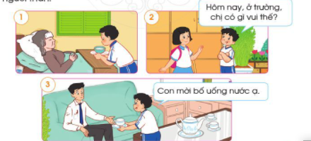  + Kể lại những việc em đã làm để thể hiện sự quan tâm, chăm sóc người thân.  (2) Làm việc cả lớp:  - GV mời các nhóm lên đóng vai thể hiện lại tình huống trong tranh.  - GV mời một số HS chia sẻ trước lớp về những việc đã làm để thể hiện sự quan tâm, chăm sóc người thân.  c. Kết luận: Các thành viên trong gia đình cần luôn yêu thương, quan tâm, chăm sóc lân nhau. Các em hãy có những việc làm cụ thể để thể hiện tình cảm yêu thương, trân trọng bố mẹ, ông bà, anh chị em của mình.  3. Hoạt động luyện tập thực hành:.  Hoạt động 2: Nói lời yêu thương với người thân  a. Mục tiêu: HS thể hiện được tình cảm yêu thương với người thân thông qua sản phẩm tự làm.  b. Cách tiến hành:  - GV phổ biến hoạt động: Mỗi HS hãy tự làm làm một tấm thiệp và viết vào đó những lời yêu thương dành cho người thân.  - GV đưa ra gợi ý:  + Em muốn làm thiếp tặng cho ai trong gia đình?  + Hãy nghĩ về điều em muốn nói với người được nhận tấm thiệp.  - GV yêu cầu HS suy nghĩ về ý tưởng làm thiếp; HS dùng bút màu, kéo, hồ dán, giấy màu, băng dính để làm thiếp tặng người thân.  - GV hướng dẫn HS viết lời yêu thương dành cho người thân vào tấm thiếp vừa làm.  4 Hoạt động Vận dụng, trải nghiệm  - GV mời HS chia sẻ với thầy cô giáo và các bạn về tấm thiếp của mình.  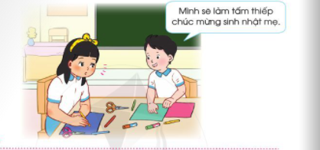  c. Kết luận:Có rất nhiều lời nói khác nhau thể hiện tình yêu thương, sự biết ơn của em với người thân trong gia đình. Khi em dành tâm huyết và công sức để làm tấm thiệp, người thân nhận được chắc chắn sẽ rất vui và hạnh phúc. Hãy luôn nói những lời yêu thương với người thân của mình.  * Hoạt động nối tiếp (Củng cố, dặn dò)  - GV nhắc nhở HS về nhà gửi tặng tấm thiệp đã làm cho người thân.  Nhận xét tiết học | - HS chia thành các nhóm.  - HS quan sát tranh, trả lời câu hỏi.  - HS đóng vai trước lớp.  - HS chia sẻ.  - HS lắng nghe, tiếp thu.  - HS tự làm thiệp cho người thân theo gợi ý.  - HS viết nội dung vào tấm thiệp.  - HS chia sẻ.  - HS lắng nghe, thực hiện.  - HS thực hiện hoạt động tại nhà.  HS lắng nghe, về nhà thực hiện
TUẦN 26 KẾ HOẠCH BÀI DẠY
MÔN: HOẠT ĐỘNG TRẢI NGHIỆM

CHỦ ĐIỂM 7: GIA ĐÌNH EM

BÀI : - QUAN TÂM, CHĂM SÓC NGƯỜI THÂN
(Tiết 2)
I MỤC TIÊU:
Sau bài học giúp học sinh hình thành các năng lực và phẩm chất sau đây:
1.Năng lực đặc thù:
- Có ý thức tự giác, tích cực tham gia những hoạt động chung trong gia đình.
2. Năng lực chung: Giao tiếp, hợp tác; Tự chủ, tự học.
- Năng lực riêng:Bày tỏ được cảm nghĩ khi cùng tham gia hoạt động chung của gia đình.
3. Phẩm chất
- Bồi dưỡng phẩm chất nhân ái, trung thực, trách nhiệm.
- II. ĐỒ DÙNG DẠY HỌC
- 1. Phương pháp và kĩ thuật dạy học:
- +PPDH chính: tổ chức HĐ.
- Vấn đáp, động não, trực quan, hoạt động nhóm, đóng vai, giải quyết vấn đề, lắng nghe tích cực.
- + Hình thức dạy học chính:
- Hoạt động nhóm. lắng nghe tích cực.Cá nhân
- 2. Phương tiện và công cụ dạy học:

a. GV
- Giáo án.
- SGK.
b. HS:
- SGK.
- Tranh ảnh về sự tham gia của các thành viên vào những hoạt động chung trong gia đình.
III. CÁC HOẠT ĐỘNG DẠY HỌC
HOẠT ĐỘNG CỦA GIÁO VIÊN | HOẠT ĐỘNG CỦA HỌC SINH
1. Hoạt động Mở đầu : Khởi động  1.1.Ổn định ( Kiểm tra bài cũ )  1.2. Dạy bài mới  a. Mục tiêu:Tạo tâm thế hứng thú cho học sinh và từng bước làm quen bài học.  b. Cách tiến hành:  - GV giới thiệu trực tiếp vào bài học Hoạt động giáo dục theo chủ đề: Quan tâm, chăm sóc người thân  2Hoạt động hình thành kiến thức mới ( Khám phá):  Hoạt động3: Hoạt động chung trong gia đình  a. Mục tiêu: HS kể lại được các hoạt động chung mà bản thân đã tham gia cùng gia đình và bày tỏ cảm nghĩ.  b.Cách tiến hành:  (1) Quan sát tranh:  - GV tổ chức cho HS quan sát các bức tranh mô tả các hoạt động chung trong gia đình.  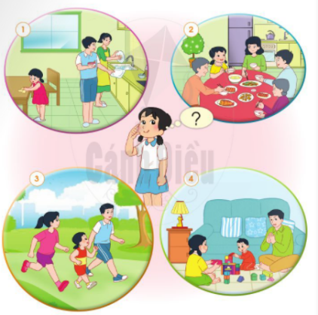  - GV mời HS chia sẻ về những hoạt động chung trong gia đình mà HS quan sát được qua các bức tranh.  (2) Làm việc nhóm:  - GV chia HS thành các nhóm.  - GV yêu cầu các thành viên trong nhóm chia sẻ với nhau theo các nội dung:  + Em hãy nhớ lại những hoạt động chung mà em đã tham gia cùng gia đình và kể lại cho các bạn nghe.  + Nêu cảm nghĩ của em khi cùng tham gia hoạt động chung với người thân.  + Em thích tham gia hoạt động chung nào nhất? Vì sao?  (3) Chia sẻ với cả lớp  - GV mời một số HS lên chia sẻ trước lớp theo các nội dung trên.  - GV khen ngợi HS đã có ý thức trách nhiệm tham gia hoạt động chung trong gia đình.  c. Kết luận:Có rất nhiều hoạt động chung mà em có thể tham gia cùng bố mẹ như dọn dẹp cùng bố mẹ sau bữa ăn tối, cùng dọn dẹp nhà cửa,….Khi tham gia các hoạt động chung, các thành viên trong gia đình sẽ gắn kết và thấu hiểu nhau hơn. Là một thành viên của gia đình, các em hãy tích cực tham gia vào những hoạt động chung đó.  3. Hoạt động luyện tập thực hành:.  Hoạt động 4: Quan tâm đến người thân trong gia đình  a. Mục tiêu: HS biết cách xử lí tình huống để thể hiện sự quan tâm, chăm sóc người thân trong gia đình.  b.Cách tiến hành:  (1) Làm việc nhóm:  - GV chia HS thành các nhóm, mỗi nhóm từ 4 đến 6 người.  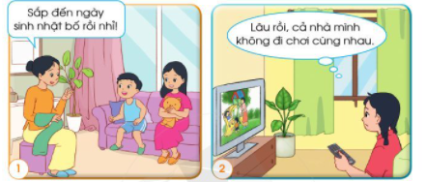  - GV giao nhiệm vụ cho HS:  + Mỗi nhóm quan sát một bức tranh.  + Mô tả lại tình huống trong tranh.  + Thảo luận về cách xử lí tình huống đó.  (2) Làm việc cả lớp:  - GV yêu cầu các nhóm thực hiện đóng vai xử lí tình huống trước lớp.  - GV yêu các nhóm còn lại theo dõi và đóng góp ý kiến.  4 Hoạt động Vận dụng, trải nghiệm  - GV mời một số HS chia sẻ về điều bản thân học được qua xử lí tình huống.  - GV tổng kết và đưa ra kết luận về ý nghĩa của những việc làm thể hiện sự quan tâm, chăm sóc gia đình.  c. Kết luận: Trong cuộc sống hàng ngày, có nhiều tình huống khác nhau để các em thể hiện được sự quan tâm, chăm sóc người thân. Sự quan tâm có ý nghĩa rất lớn. Bố mẹ sẽ với bớt mệt nhọc nếu các em hỏi thăm khi bố mẹ đi làm về. Bà sẽ rất vui và hạnh phúc nếu các em làm một tấm thiệp tặng bà nhân ngày sinh nhật, hay hỏi thăm khi ông bị ốm. Các em hãy luôn quan đến người thân bằng những việc làm cụ thể nhé.  * Hoạt động nối tiếp (Củng cố, dặn dò)  GV phổ biến nhiệm vụ:  Nhận xét tiết học | - HS quan sát tranh.  - HS chia sẻ.  - HS chia thành các nhóm.  - HS thảo luận theo nhóm.  - HS trình bày.  - HS lắng nghe, tiếp thu.  - HS chia thành các nhóm.  - HS thảo luận theo nhóm:  - Mô tả lại tình huống trong tranh:  + Tranh 1: Sắp đến ngày sinh nhật bố.  + Tranh 2: Lâu rồi, cả nhà mình không đi chơi cùng nhau.  - Cách xử lí tình huống:  + Tranh 1: Ba mẹ con sẽ chuẩn bị một món quà tặng mừng sinh nhật bố hoặc một điều bất ngờ, có ý nghĩa vào dịp sinh nhật.  + Tranh 2: Bạn nhỏ sẽ đề nghị bố mẹ cho cả nhà cùng đi chơi.  - HS thực hiện đóng vai và chia sẻ điều bản thân học được qua xử lí tình huống.  - HS lắng nghe, tiếp thu.  HS lắng nghe, về nhà thực hiện

